Projeto Congresso — Pipeline PDF → TXT → CSV com IA
Documento técnico descritivo do sistema de processamento de portfólios em PDF, combinando explicação conceitual (O que, Por que, Como) com estrutura operacional e comandos práticos de execução.

1. O que é o sistema?
É uma pipeline de engenharia de dados responsável por transformar portfólios em PDF (não estruturados) em dados estruturados no formato CSV, prontos para ingestão em ambiente analítico (ClickHouse / GAIO).

2. Por que o sistema foi criado?
Os currículos exportados do LinkedIn são documentos textuais livres. Sem estruturação, não é possível realizar consultas SQL, gerar dashboards ou cruzar dados com bases internas. O sistema automatiza esse processo reduzindo erros manuais e padronizando o modelo de dados.

3. Como o sistema funciona?
O sistema opera em três etapas desacopladas:
1) Extração de PDF → TXT
2) Organização e validação em lote
3) Estruturação TXT → CSV com enriquecimento via OpenAI

4. Configuração do ambiente

4.1 Estrutura de Diretórios
Execute os comandos abaixo para criar automaticamente todas as pastas necessárias.
Windows (PowerShell):
$dirs = @('data\comp_pdfs', 'data\logs', 'data\output', 'data\quarantine', 'data\raw_pdfs', 'data\txt')
$dirs | ForEach-Object { New-Item -ItemType Directory -Force -Path $_ | Out-Null }
Write-Host "Diretórios criados com sucesso!"
Linux/Mac:
mkdir -p data/{comp_pdfs,logs,output,quarantine,raw_pdfs,txt}
echo "Diretórios criados com sucesso!"

4.2 Arquivo.env
Crie um arquivo .env na raiz do projeto contendo sua chave da OpenAI.
Windows (PowerShell):
@"
OPENAI_API_KEY=seu_token
"@ | Out-File -Encoding UTF8 .env
Linux/Mac:
cat > .env << EOF
OPENAI_API_KEY=seu_token
EOF
Ou crie manualmente o arquivo .env com o conteúdo:
OPENAI_API_KEY=seu_token
Substitua 'seu_token' pela sua chave real.
Obtenha uma chave em: https://platform.openai.com/api-keys

4.3 Instale as dependências
pip install -r requirements.txt
Ou manualmente:
pip install python-dotenv openai pandas pydantic PyPDF2

5. Quais são as etapas detalhadas?
Etapa 1 — Extração de Texto (pdf_to_txt.py)
• Lê PDFs em data/raw_pdfs/
• Extrai texto com PyPDF2
• Valida presença de palavras-chave
• Gera arquivo TXT em data/txt/
• Cria log individual em data/logs/
Comando individual:
python src/pdf_to_txt.py --input data/raw_pdfs/arquivo.pdf --output data/txt
Etapa 2 — Processamento em lote (batch_processor.py)
• Processa todos os PDFs automaticamente
• Sucesso → data/comp_pdfs/
• Erro → data/quarantine/
• Logs gerados por arquivo
Comando em lote:
python src/batch_processor.py
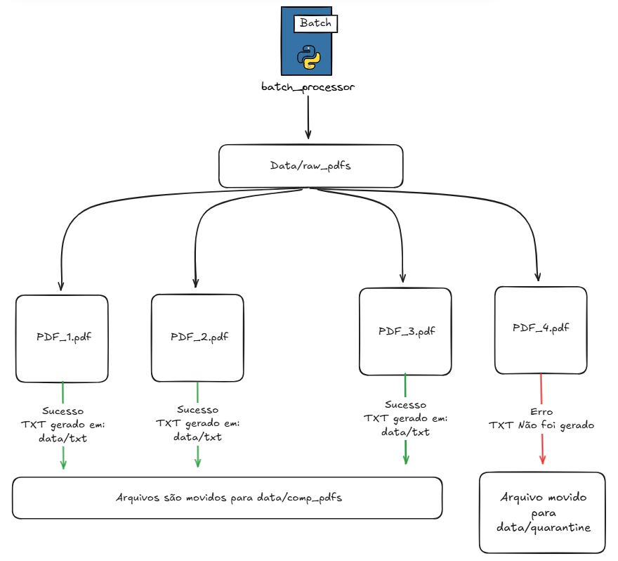
Figura 01 – Explicação batch
Etapa 3 — Estruturação com IA (main.py)
• Lê todos os TXT em data/txt/
• Tenta extração via parse chave:valor
• Se necessário, utiliza OpenAI para estruturar
• Realiza match com docs/database.csv
• Gera data/output/participantes.csv
Comando final:
python main.py
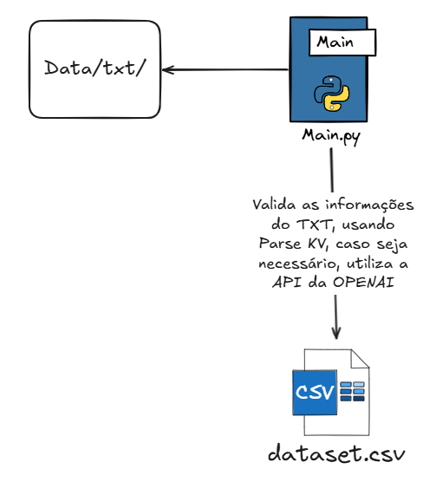
Figura 02 – Explicação do Main

6. O que são os PDFs tratados?
São portfólios exportados do LinkedIn contendo experiências profissionais, cargo atual, empresa, headline, educação, habilidades e contatos.

7. Qual conteúdo é tratado?
Campos principais estruturados:
Nome
Email
Telefone
LinkedIn
Empresa_Atual
Cargo
Headline
Arquivo_Origem

8. Como o tratamento é realizado?
Estratégia 1 — Parse KV (sem custo)
Se o TXT já estiver estruturado em formato chave:valor, a extração é direta.
Estratégia 2 — OpenAI
Se o conteúdo estiver em texto livre, o modelo estrutura os dados automaticamente.
Além disso:
• Normalização de LinkedIn
• Match exato com database.csv
• Cache por hash SHA1 (evita reprocessamento)

9. Qual modelo de dados é gerado?
O sistema gera um CSV tabular com uma linha por participante.
Exemplo de estrutura:
Nome,Email,Telefone,LinkedIn,Empresa_Atual,Cargo,Headline,Arquivo_Origem

10. Estrutura de Diretórios
Estrutura-Congresso/
├── data/
│ ├── raw_pdfs/
│ ├── comp_pdfs/
│ ├── quarantine/
│ ├── txt/
│ ├── output/
│ ├── logs/
│ └── cache/
├── docs/
├── src/
│ ├── pdf_to_txt.py
│ └── batch_processor.py
├── main.py
├── .env
└── requirements.txt

11. Como os dados são apresentados no GAIO?
Após ingestão no ClickHouse, os dados podem ser explorados no GAIO através de:
• Data Sources — conexão com banco
• Tables — visualização da tabela participantes
• SQL Editor — consultas analíticas
• Dashboard — criação de gráficos
• Chart Builder — definição de métricas e dimensões
Exemplos de gráficos:
- Participantes por Empresa (Bar Chart)
- Distribuição por Cargo (Pie Chart)
- Segmentação por nível hierárquico

12. Repositório do Github
Link para repositório do Github, com acesso ao Código:
Repositório

